**2022-2023学年第二学期《智能物联网》实验报告**

**姓名： 郑雨婷 学号： 2021150122**

**专业： 计算机科学与技术 学院： 计算机与软件学院**

**题目：轨迹可视化小实验**

**一、实验目的与内容**

近年来，以智能手机等移动设备为载体的移动社交网络的兴起，极大地方便了人与人之间的社交活动，并正深入影响人们的社会生活方式。作为移动社交网络的主体，人的移动性带来的位置轨迹不仅记录了人的行为历史，也记录了人与社会的交互活动信息。移动社交网络中位置轨迹数据的分析与利用，为解决城市问题提供了一种新的思路。其中，轨迹数据的可视化能给人们带来移动方式上的直观感受。

一条轨迹是由若干个轨迹点组成，每个轨迹点包含至少三个维度的数据，分别是定位的经度、纬度和数据记录时间。

本实验需基于Echarts框架在百度地图上实现轨迹可视化。

现有一个包含三条轨迹数据的文本文件，但由于尚未进行预处理，轨迹数据的时间顺序是混乱的。另外，已有基于Echarts框架的轨迹可视化部分代码。

请使用C/C++对轨迹文件进行整理，即根据轨迹ID分类，并根据时间对轨迹点进行排序。将整理好后的轨迹数据写入到已有可视化代码中，打开可视化页面并截图。

**二、实验报告**

1.用类结构来存储某个时间的经纬度。

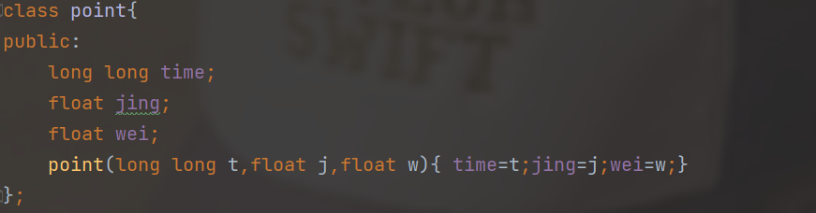

2.首先创建三个容器，分别存三条轨迹的点。用fstream读取txt文件。若id==1，即为第一条轨迹中的点，随机读入时间和经纬度创建一个点，将其加入到容器1中。

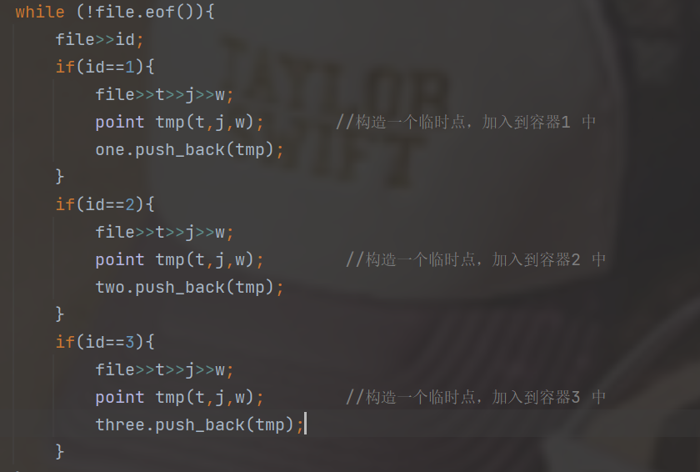

3.利用sort函数对vector进行排序

其中sortFun为自定义的排序,需要自己设定为按时间升序排序

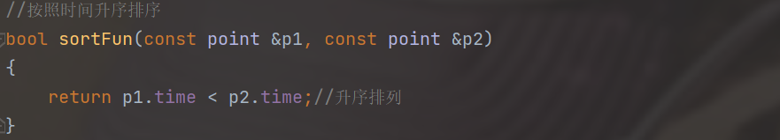

4.最后遍历容器，按照给定格式将数据输出

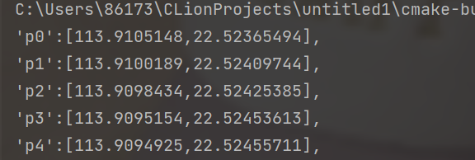

5.将输出结果复制，替换sz1.js文件的第421-518行。然后打开thml文件。得到

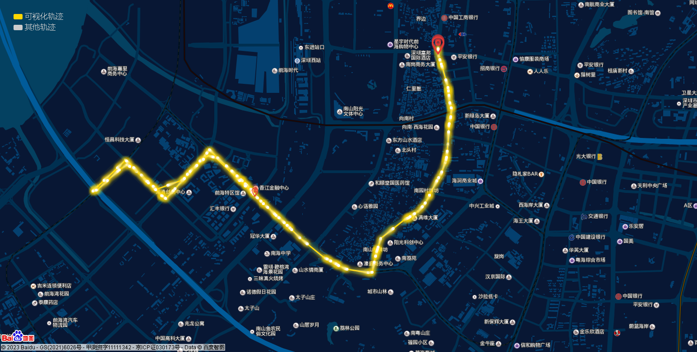

图1 轨迹1可视化结果

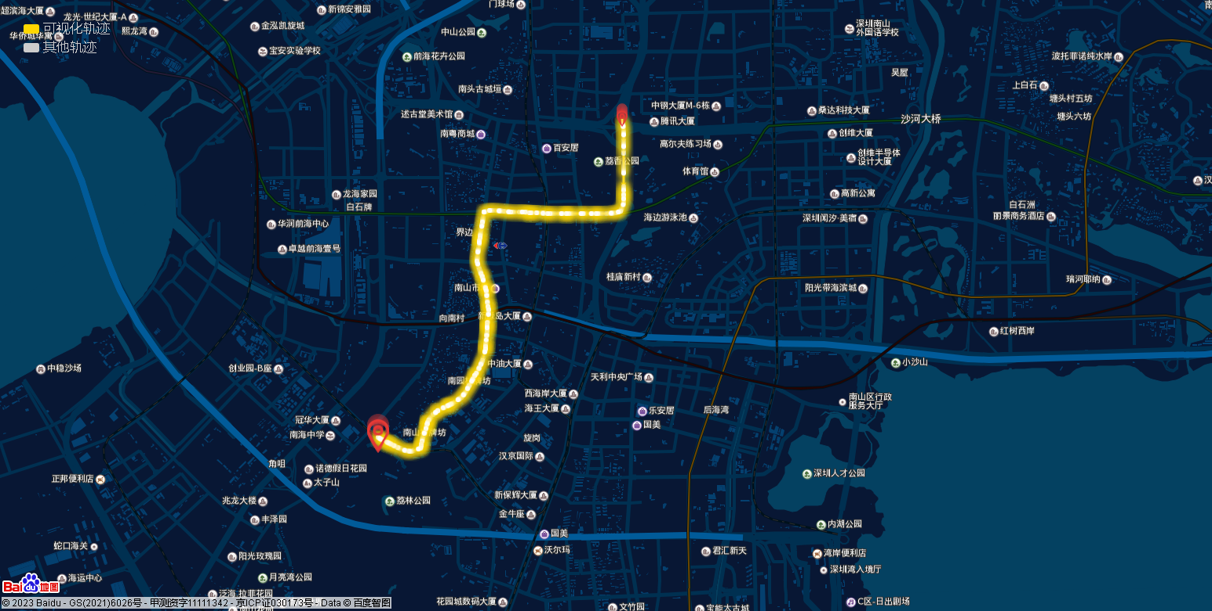  
图2 轨迹2可视化结果

完整源代码：

